管理学和计算大题(完整版)
（首先恭祝您从无硝烟的考研战场凯旋，在此我仅以此复习大纲献给您，希望能让您满意）
初看可能觉得有点长，但您真正要做的就是花两三小时把它看完一遍就能完全理解（不要死记硬背）
一、经济学与管理学的区别
经济学：解决的是“资源稀缺性”与“人的欲望无限性”之间的矛盾，使资源配置最优化。它假定人是机会主义倾向的“经济人”，主要通过“看不见的手（市场）”在一定的制度安排下，实现“主观为自己，客观为社会”的资源优化配置。
管理学：认为人是具有多种需要的“复杂人”，研究在特定的环境下，管理者如何利用组织的有限资源，通过 “计划、组织、领导、控制”——“看得见的手”等有效的管理职能，实现组织既定目标。
二、管理的基本职能（不同管理学家有不同观点）
最流行的：计划——组织——领导——控制
（附：现代管理在这四核心上又强调了“决策、创新、协调”）
法约尔：计划——组织——指挥——协调——控制
孔 茨：计划——组织——人员配备——指导和领导——控制
三、管理者所需的技能
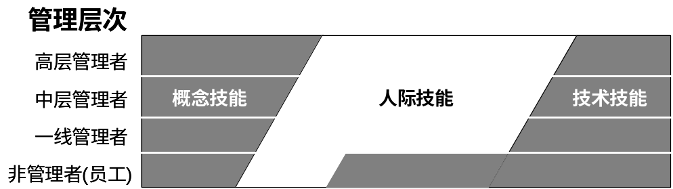
（概念技能：能够洞察企业与环境相互影响的复杂程性，在此基础上加以分析、判断、抽象、概括并迅速作出正确决策的能力）
四、管理主要思想及其演变
自古代管理思想（略）后的管理理论演变如下图。大家先简单的有个大致的概念即可
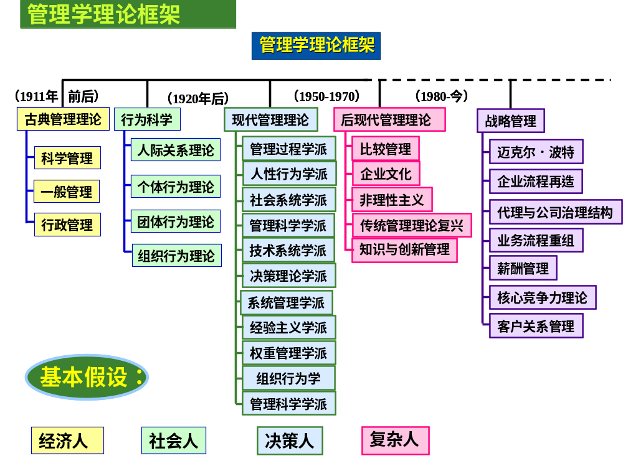
下面我们按时间顺序研究重要的理论和代表人物（要有一定程度的熟悉、会做选择、填空题）
经济人时代、科学管理时代、古典管理理论时代
（注重生产过程、组织控制方面的研究。对人的因素注意较少、把人当作机器一样看待）

“管理科学之父”Taylor的（=泰勒=泰罗）科学管理
主要内容：
- 科学管理的中心问题是“提高效率”
- 选择第一流的工人（为了提高工作效率）
- 标准化原理（掌握标准化的操作方法、使用标准化的工具等）
- 实行刺激性的计件工资报酬制度
- 工人和雇主都认识到提高效率对双方都有利
- 计划职能同执行职能分开
- 实行“职能工长制”（即将管理工作予以细分）
- 实行例外原理
主要特点：研究范围没有超出“劳动作业的技术过程”和“车间管理”，研究重点为提高效率
代表作：《科学管理原理》和《科学管理》
（附：试论述科学管理的重要作用，联系实际举例论述——某年考题）
科学管理理论对我们当代企业仍具有重要指导意义。在东南亚金融危机与内需不旺的双重压迫之下，国内企业所感受到的竞争压力日趋增大，如何在这种严峻的环境中生存成为一个迫切需要解决的问题。早在几年前就提出的“两个转变”正是科学管理思想的一种体现。然而经过几年的实际运作，我国的企业经营状况非但没有根本性改观，适得其反，企业整体赢利能力反倒大幅度下滑，原因何在！如河提高我国企业的管理意识水平，如河在企业内部建立起公平高效的管理制度，如何提高我国企业产品的竞争力是我国企业的当务之急，而不应把原因简单归于外部环境的影响。
科学管理的许多思想和做法至今仍被许多国家参照采用，泰勒最强有力的主张之一就是制造业的成本会计和控制，使成本成为计划和控制的一个不可缺少的组成部分。而现在我国企业仍存在低质量，高成本，低效率，高能耗现象。曾经有人提出向管理要效益，的确，好的管理可以出效益，但在实践层次上，我国企业还很有差距，这也是强调科学管理的原因所在。
（附：试论述科学管理在现代管理体系中的作用与地位——某年考题）
作用：科学管理主要有两大贡献：一是管理要走向科学；二是劳资双方的精神革命。前者是有效管理的必要条件，后者是有效管理的必要心理。其倡导的精神革命，使每个人都要对工作、对同事建立起责任观念；每个人都要有很强的敬业心和事业心，这是实施科学管理的核心问题。许多人认为雇主和雇员的根本利益是对立的，而泰勒所提的科学管理却恰恰相反，它相信双方的利益是一致的，这种合作观念能够生产出比过去更大的利润来，从而使雇员提高工资，获得较高的满意度，使雇主的利润增加起来，使企业规模扩大。
地位：虽然科学管理不是万能的，但没有科学管理却是万万不能的。科学管理诸多的开创性工作，为现代管理理论奠定了基础。

“动作研究之父”吉尔布雷思夫妇的动作研究
主要特点：致力于通过有效的训练、采用合理的工作方法、改善环境和工具，使工人的潜力得到充分的发挥，并保持健全的心理状态。记录各种生产程序和流程模式，制定了生产程序图和流程图，还制定了人事工作中的卡片制度——这是现行工作成绩评价制度的先驱。
代表作：《动作研究》和《应用动作研究》

“组织理论之父”韦伯的组织理论
主要内容：
韦伯认为，任何组织都必须以某种形式的权力作为基础，没有某种形式的权力，任何组织都不能达到自己的目标。而只有法定权力才能作为行政组织体系的基础，有了适合于行政组织体系的权力基础，韦伯勾画出理想的官僚组织模式。在这种组织模式下，组织表现出高度的理性化，其成员的工作行为也能达到预期的效果，组织目标也能顺利的达成。韦伯对理想的官僚组织模式的描绘，为行政组织指明了一条制度化的组织准则，这是他在管理思想上的最大贡献。
代表作：《新教伦理与资本主义精神》、《一般经济史》、《社会和经济组织的理论》

“管理过程之父”和 “现代经营管理之父”法约尔的一般管理理论
主要内容：
从经营职能中独立出管理活动
提出管理活动所需的五大职能（计划、组织、指挥、协调、控制）
提出管理活动所需的14条管理原则（1．劳动分工；2．权力与责任；3．纪律；4统一指挥；5．统一领导；6．个人利益服从整体利益；7．人员报酬；8．集中；9．等级制度；10秩序；11．公平；12．人员稳定；13．首创精神；14.团队精神）。
代表作：《工业管理和一般管理》

社会人时代、行为科学时代
（强调人的能动性和心理发展规律，运用生理学、心理学、社会学的知识去激发其创造性和积极性，）

梅奥的人际关系理论
主要内容：
- 影响生产效率的根本因素不是工作条件；而是工人自身
- 在决定工人工作效率因素中，工人为团体所接受的融洽性和安全感较之奖励性工资有更为重要的作用（前面这两点是梅奥由霍桑效应—— 一切由“受注意了”引起的效应—— 提出的假设）
- 工人是“社会人”而不是“经济人”
- 企业中存在着非正式组织（因“友情、观念、价值标准、行为准则、道德规范、共同利益”等情感因素上的考虑而默认的组织）
- 新的领导能力在于提高工人的满意（工人的满意度是决定劳动生产率的首要因素）
代表作：《组织中的人》和《管理和士气》

马斯洛的需要层次论
主要内容：
- 人要生存，他的需要能够影响他的行为。只有未满足的需要能够影响行为，满足了的需要不能充当激励工具
- 人的需要按重要性和层次性排成一定的次序(1、个人生存的基本生理需要2、安全需要3、社交需要 4、尊重需要5、自我实现需要)
- 当人的某一级的需要得到最低限度满足后，才会追求高一级的需要，如此逐级上升，成为推动继续努力的内在动力
代表作：《人类动机的理论》

决策人时代、现代管理理论时代、现代管理理论丛林时代
（各专业或非专业的管理理论学者从不同角度、背景提出了各种各样的管理理论，形成管理丛林）

因为这一时代的学派太多，主要的学派可以参见上图，下面我们只讲代表性的学派

亚当斯的公平理论
主要内容：
当一个人做出了成绩并取得了报酬以后，他不仅关心自己所得报酬的绝对量，而且关心自己所得报酬的相对量(和他人横向比较以及和自己过去的纵向比较)。因此，他要进行种种比较来确定自己所获报酬是否合理，比较的结果将直接影响今后工作的积极性。不公平将影响积极性。

赫茨伯格的双因素激励理论
主要内容：
- 激励因素——能带来积极态度、满意和激励作用的因素，一般为工作本身或工作内容方面的，如成就、赏识、挑战性的工作、增加的工作责任，以及成长和发展的机会
- 保健因素——使人感到不满意的因素，一般为工作环境或工作关系方面的，如公司政策、管理措施、监督、人际关系、物质工作条件、工资、福利等
- 激励因素能对人们产生更大的激励
- 保健因素恶化到人们认为可以接受的水平以下时，就会产生对工作的不满意。但是，当人们认为保健因素很好时，它只是消除了不满意，并不会导致积极的态度
附：双因素理论同马斯洛的需要层次论有相似之处。保健因素相当于马斯洛提出的生理需要、安全需要、感情需要等较低级的需要；激励因素则相当于受人尊敬的需要、自我实现的需要等较高级的需要。

西蒙（有限理论提出者）的管理决策学派
主要内容：
- 提出了理性人——具有“有限理性”的人——即基于“令人满意”而不是“最优”方案决策模型
- 绝大多数的人类决策，不管是个人的还是组织机构的决策，都是属于寻找和选择合乎要求的措施（而不是最大化）的过程
- 自动化方面的进步和人类决策方面的进步会把组织中人的部分和电子的部分结合起来构成一种先进的人一机系统
- 决策可以区分为性质相反的两种决策：一种是程序化决策，即结构良好的决策；另一种是非程序化决策，即结构不良的决策；

复杂人时代、后现代管理时代、战略管理时代

圣吉的学习型组织理论
主要内容：
在新的经济背景下，企业要持续发展，必须增强企业的整体能力，提高整体素质；也就是说，企业的发展不能再只靠像福特、斯隆、沃森那样伟大的领导者一夫当关、运筹帷幄、指挥全局，未来真正出色的企业将是能够设法使各阶层人员全心投入并有能力不断学习的组织——学习型组织。

波特的竞争战略研究
主要内容：
在与五种竞争力量（略）的抗争中，蕴涵着1、总成本领先战略；2、差异化战略；3、专一化战略。这三类成功型战略思想

现代管理理论发展的两个方向：
1、系统管理理论——集丛林理论各学派之精华、形成大一统理论
2、权变理论——认为管理理论方法=f（环境）。即方法是环境为变量的函数，如果某种环境发生变化，就要采取丛林理论中某种对应的管理理论

五、网络计划技术
为了能让大家快速的理解网络计划技术，我们先来看网络计划技术是什么？最简单的讲，为了完完整整的完成好一个项目，我们必须要完成好项目涉及的每一个工序。但是并不是我们只要简单地做完每一个工序，项目便完成了。实际上这些工序之间是有相互联系的（如建筑工地上的的“粉刷”一定得在整体建筑基本完成后才可实施）。网络计划技术就是在满足这些时间先后顺序、成本费用、资源等的约束性条件下，通过合理安排这些工序，使得整个项目的完成满足“时间、资源和成本最大程度的节约”。有了这个理解下面我们以一具体的题目来讲解考试要求的相关内容

例题：一个项目的完成由如下的工序组成，其关系如下表所示。
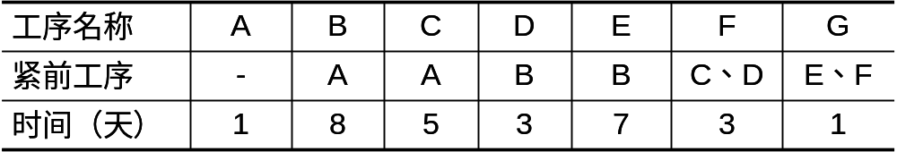
- 绘制网络图
- 计算各节点的最早、最迟时间参数
- 计算E活动的ES、LS、EF、LF
（附： E—earliest、L—latest、S—start、F—finish 故ES=最早开始时间、LS=最迟开始时间、EF=最早结束时间、LF=最迟结束时间）
- 确定该网络图的关键线路和网络活动时间
- 对给网络图进行优化使其完工时间最短（网络图的优化一般不会考、这里就不讲了）
解：下面我只讲具体的操作程序，至于这样做的原因如果你有时间的话可以自行研究
紧前工序指的是为了完成该工序，我们必须先完成紧前工序。如为了完成E，我们必须先完成工序B。
画“-”的意思表示这是第一道工序
在网络图中我们用箭头表示一个活动的具体过程，是要消耗时间的，并将具体的时间的多少标记与箭头上方。箭尾附近的圆圈表示这个活动开始、箭头附近的圆圈表示这个活动的结束。箭头上方和下方分别标明了工序和对应的工序时间，圆圈里面的1、2、3、4、5、6仅仅是一个记号而已，没有其它意义。任意两个圆圈之间只能有一个箭头，若必须要用两个或两个以上箭头（少见），参见PPT上虚活动的表示方法（为了方便大家的理解，我们用和时间成比例的线段的长度表示该活动时间的大小。我们可以想象尾圆圈为一个点、长度为0，那么很显然活动的开始和结束这一时刻是不需要消耗时间的，更详细网络图的细节课参见PPT）于是我们得到如下的网络图：
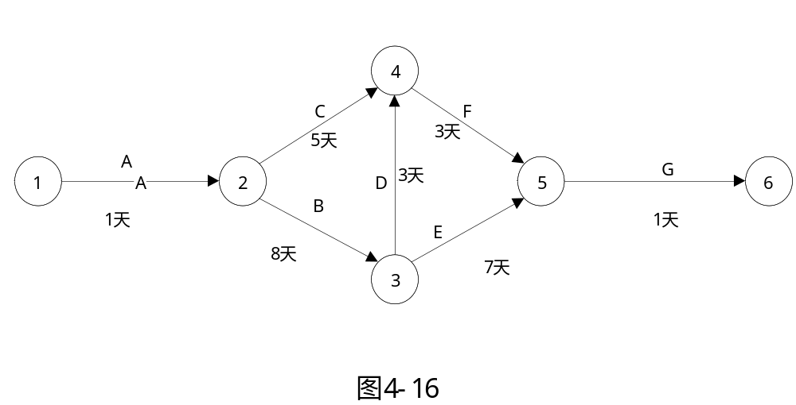
进一步我们根据活动时间计算每一个工序的ES（工序最早开始时间）和EF（=ES+工序时间）,并将该时间填于“口”中标于圆圈旁，建议大家先把网络图标好后再来填表格。需要理解的是某工序的EF就是“后一工序”的ES。具体的计算方法为“前进、加法、选最大法”。举个例子 “的=的+工序C的5天=的天（前进法、加法），而同时又有的=的+工序D的3天=的天（前进法、加法），那么的的时间到底为多少呢？应该为12（选最大法）。按照这一方法，我们计算出进一步的网络图和如下的表格。

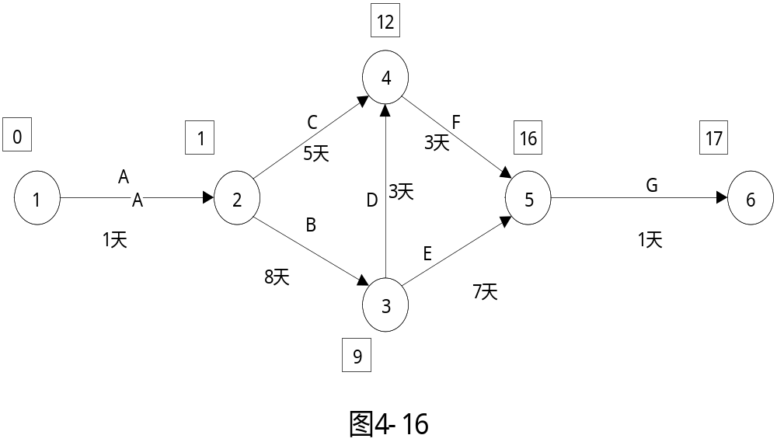
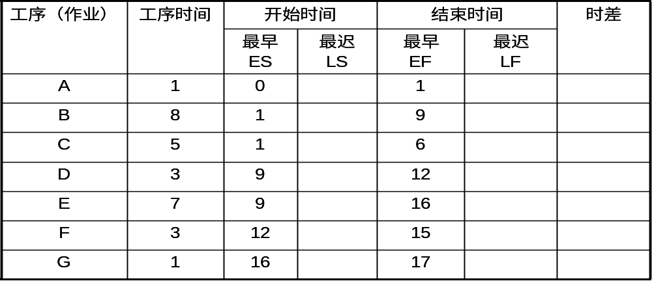
这时我们已经计算出最后一个工序的EF（最早结束时间了），我们接着根据这一时间逆序过来计算每一个工序的LF（工序最迟结束时间）和LS（=LF-工序时间）,并将该时间填于“△”中标于圆圈旁，建议大家先把网络图标好后再来填表格。需要理解的是某工序的LS就是“前一工序”的LF。具体的计算方法为“后退法、减法、选最小法”。举个例子 “的=的-工序E的7天=的天（后退法、减法），而同时又有的=的-工序D的3天=的天（后退法、减法），那么的的时间到底为多少呢？应该为9（选最小法）。按照这一方法，我们计算出进一步的网络图和如下的表格。

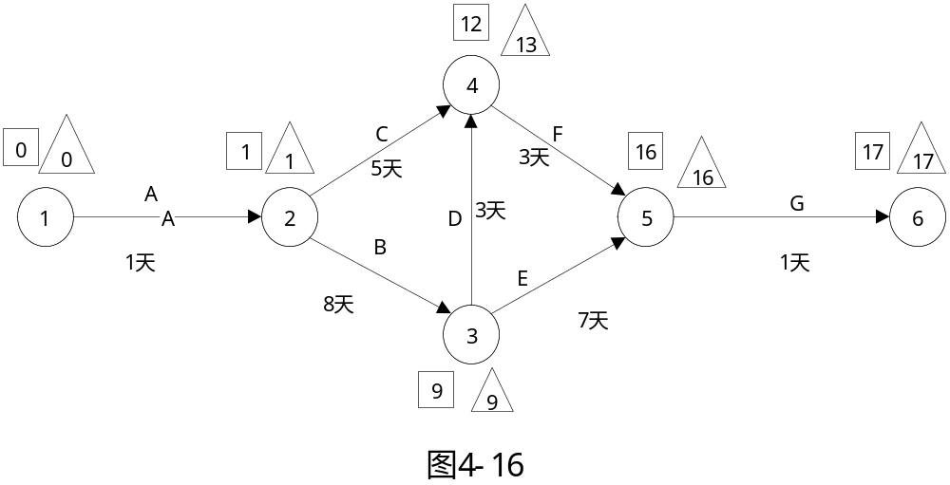

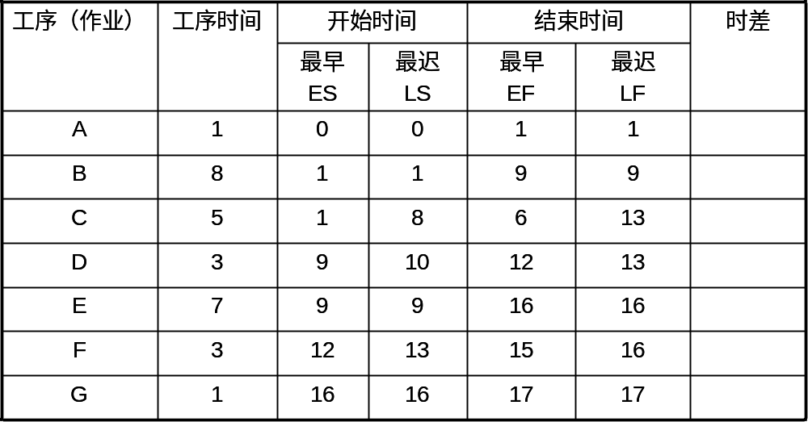
计算每一工序的“LS-ES”=“LF-EF”，这个即为时差。
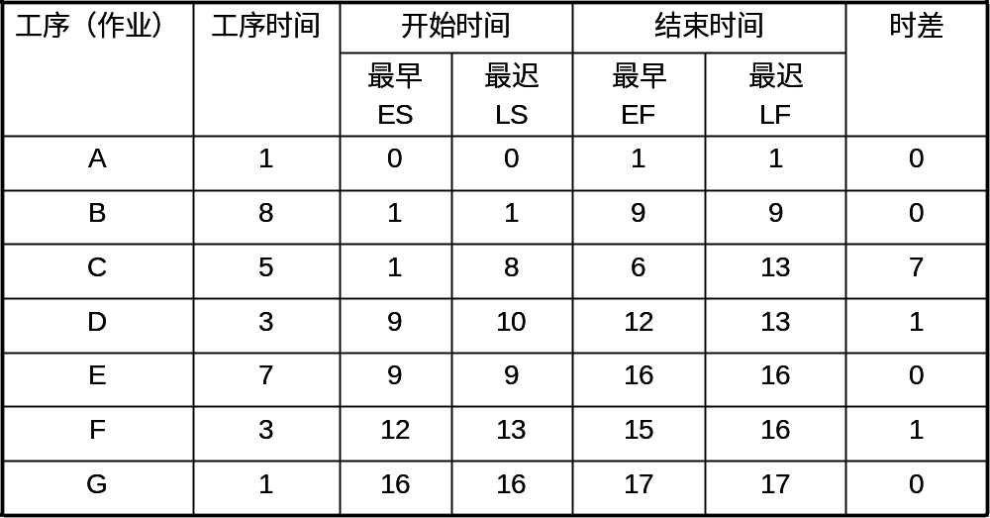

找出时差为0（“口”和“△”里面的数字也一定相等）的工序并用双线连起来，该线路即为关键路线。该线路花费的总时间（1+8+7+1=17天）即为该项目的网络活动时间（亦即最短工期）。如下图。
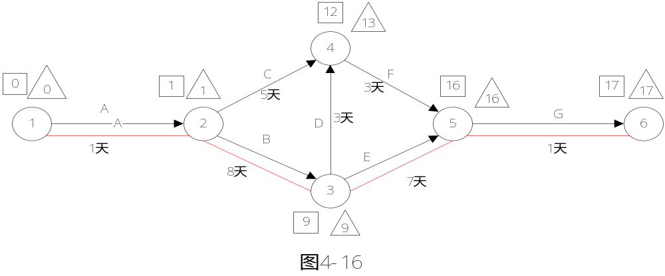
六、质量的定义（无统一定义、下面举几个有影响力的）
朱兰：质量就是适用性（适用性指产品或者服务满足顾客要求的程度）
PPT：反映实体满足明确或隐含需要能力的特性之总和。
质量又可具体分为产品质量、服务质量、工作质量、过程质量（进一步还可细分为设计过程质量、制造过程质量、使用过程质量、服务过程质量）。进一步的可参见PPT和教材,应该不是重点
七、质量管理
为了消除产品或者服务潜在的、察觉到的和实际发生的故障，需要进行质量管理。其一般由“质量方针、质量目标、质量策划、质量控制、质量保证、质量改进”几部分组成。进一步的可参见PPT和教材,应该不是重点
八、质量管理体系及质量管理的发展过程
在质量方面指挥和控制组织的管理体系。
产品质量的检测阶段（20世纪20-30年代）：按照标准规定，从成品中挑出不合格品。这种方法只能防止不合格品出厂或者流入下一道工序，不能预防废品，效能较差。
统计质量管理阶段（20世纪40年代）：由于产品的大量生产，再对每一件产品均进行检验已不可能。同时由于不能预防废品，使得质量管理理论需要发展。这时，预防废品产生的控制产品质量的方法和利用数理统计原理对产品进行抽样检测的方法得到发展。但这一时期太过分强调数理统计方法，忽略了组织管理工作和生产者的能动作用。
全面质量管理阶段（20世纪60年代至今）：科学技术的迅速发展，对产品的安全性、可靠性等要求大大提高。而此时质量的保证是一项复杂的系统工程。这时质量的保证如果不注重人的能动作用是不可能搞好的。所以要进行全面的质量管理，除了利用统计方法控制制造过程外，还要组织管理工作，对生产的全过程进行管理，提出内涵相当丰富的全面质量管理。
九、全面质量管理TQC（重点）
定义：在全社会的推动下，企业的所有组织、部门、员工都以产品质量为核心，利用各种措施，建立起一套科学、严密、高效的质量保证体系，控制生产全过程影响质量的因素，以优质的工作、最经济的办法，提供满足用户需要的全部活动
全面质量管管理重在“全面”二字。这全面包含四层意思
- 对质量概念的全面理解——工作对象是全面质量（包括产品质量、过程质量、工作质量、服务质量等），而不是仅限于产品质量
- 全过程的质量管理——质量管理活动贯穿于质量产生、形成和实现的全过程
- 全员参与的质量管理
- 全社会推动的质量管理——现在任何一个产品的所有零件不可能全部来自于一个厂。最终产品质量的保证需要生产任意一个零件的所有单位（即全社会）共同努力
做好全面质量管理，需要在以下几方面下功夫：
- 重视人的素质的提高
- 切实做好各项基础工作
- 建立完善有效的质量体系
- 加强质量的监督

十、朱兰的螺旋质量上升过程图
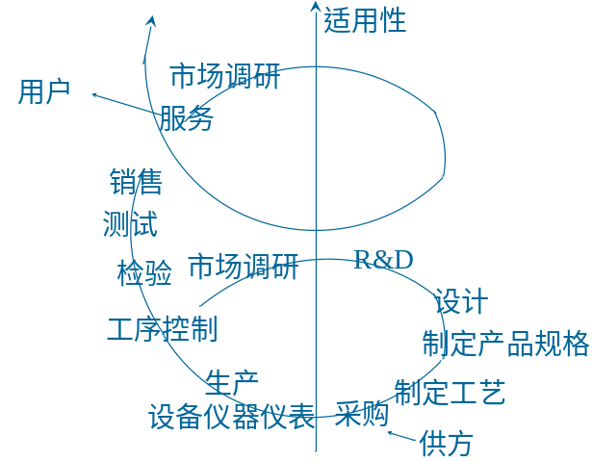

十一、全面质量管理的基本方法——PDCA循环
PDCA循环指的是质量保证按“Plan计划——Do执行——Check检测——Action处理”顺序进行的一个循环，每一次循环中的一小环节中又嵌套了一个小的PCDA循环，当一个循环到达A点以后并不是结束了，而是又在一个新的质量水平上开始新一轮的循环，使质量不断提高。可用图形形象的表示如下：
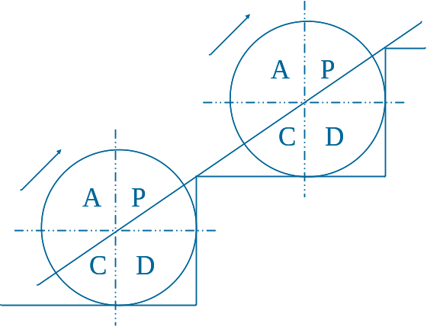
十二、统计质量管理
统计质量管理常用的方法有七种。我们只简单说明对称型直方图是正常的。而对控制图，当满足1、没有出现在界外的点2、界内的点没有排列、分布方面的缺陷。可认为该工序处于控制状态。图形如下：
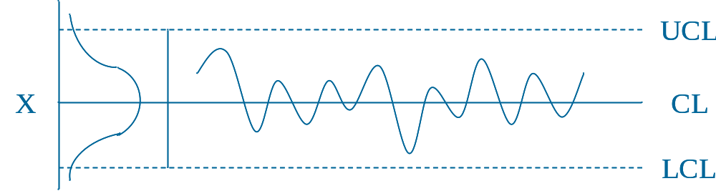

十三、价值工程
所谓价值工程，指的都是通过集体智慧和有组织的活动对产品或服务进行功能分析，使目标以最低的总成本，可靠地实现产品或服务的必要功能，从而提高产品或服务的价值。价值工程主要思想是通过对选定研究对象的功能及费用分析，提高对象的价值。这里的价值，指的是反映费用支出与获得之间的比例，用数学比例式表达如下：价值=功能/成本。提高价值的基本途径有5种，既：（1）提高功能，降低成本，大幅度提高价值；（2）功能不变，降低成本，提高价值；（3）功能有所提高，成本不变，提高价值；（4）功能略有下降，成本大幅度降低，提高价值；（5）适当提高成本，大幅度提高功能，从而提高价值。
实现价值工程的步骤如下：
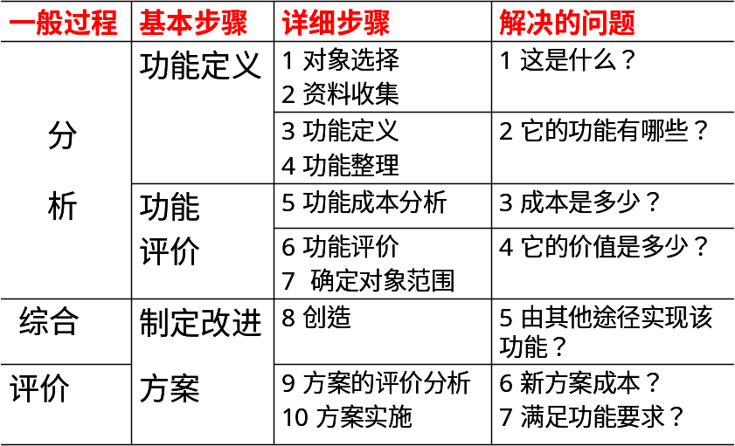

十四、企业的定义
一个一无所有的人，他以市场价格从消费者那里购买所需要的一切要素，雇佣劳动（包括管理人员的劳动）并付给他们工资，从资本拥有者那里租赁厂房和机器设备并付给他们利息，从土地所有者那里租用土地并附给他们租金。这些要素提供服务的时候，就是生产。从产品出售得到的收入中减去付给要素的报酬，就是利润。这个人的目的，是使利润最大化。这个“人”，或者说是一部知道价格信息、生产技术、会做利润最大化计算的计算机，就是企业。
十五、决策问题
定义：在一定状态空间下，通过某一种计算方法，从一方案集中选出使决策人效用最大的方案的过程。
对决策问题我们常有“描述性（Descriptive）决策研究”（主要分为选择和判断两个研究方向）和“规范性（Normative）决策研究”的研究思路，我们这里只讨论后者。规范性决策在研究中提出了决策的三要素——“状态集合、策略集合、收益矩阵”。而在这三要素中，根据人们对状态集合信息的掌握程度的不同，可以将决策问题分为：
确定型决策——所有状态是否出现的情况已知，事实上是一个用高中线性规划知识即可解决的问题。不确定型决策——完全不掌握状态集合中的状态是否出现的信息（可用乐观准则、悲观准则、最小后悔值准则等方法求解）
风险型决策——不知道未来会确切出现哪个状态，但知道各个状态出现的概率分布。这种风险型决策问题是决策分析中研究和应用最多的问题。（可用期望值法、期望机会损失法、决策树法等方法求解）
（附：值得注意的是在决策中我们收益型应求极大，下面的例子便属于此类，成本型应求极小）
例1（线性规划）：某企业生产A、B两种产品，每天最大生产能力：甲车间20机器小时，乙车间16机器小时，其他资料如下表。问应如何安排A、B的产量可使总收益最大？试建立线性规划模型并用求出最优解。

项 目 | A产品 | B产品
单位产品收益  市场最大需求量  生产单位产品消耗机器小时：  甲车间  乙车间 | 3  —  4  2 | 2  7  2  2
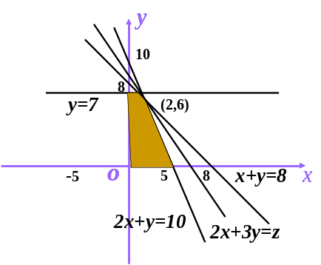
解：用x和y分别表示A和B的生产量，用z表示总收益。根据已知条件，它们满足以下关系式：
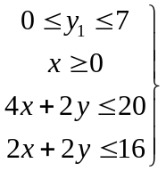且z=3x+2y。
作出图形
当x=2，y=6时总收益最大为3x2+2x6=18

例二、某厂建厂投资有三个备选方案，达到的效果都一样，但未来可能出现三种不同的自然状态，
要求：（1）试分别用乐观法、悲观法和后悔值法进行决策；
（2）如果知道三种状态的概率分别为：P（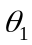）= 0.3；P（θ2）= 0.5；P（θ3）= 0.2
试以期望值法、期望机会损失法、决策树法决策方案。
其支付表如下： （单位：万元）
 | 自然状态
 |  | 2 | 3
A1 | 70 | 30 | 30
A2 | 50 | 40 | 60
A3 | 60 | 100 | 50
乐观法：
 | 自然状态
 |  | 2 | 3 | 各方案的最大值
A1 | 70 | 30 | 30 | 70
A2 | 50 | 40 | 60 | 60
A3 | 60 | 100 | 50 | 100

因方案A3对应的100最大，故而选择A3方案
悲观法：
 | 自然状态
 |  | 2 | 3 | 各方案的最小值
A1 | 70 | 30 | 30 | 30
A2 | 50 | 40 | 60 | 40
A3 | 60 | 100 | 50 | 50

因方案A3对应的50最大，故而选择A3方案
最小后悔值法：
 | 自然状态
 |  | 2 | 3
A1 | 70 | 30 | 30
A2 | 50 | 40 | 60
A3 | 60 | 100 | 50
各状态的理想值 | 70 | 100 | 60

 | 自然状态
 | / 后悔值 | 2/后悔值 | 3/后悔值 | 各方案最大后悔值
A1 | 70/0 | 30/70 | 30/30 | 70
A2 | 50/20 | 40/60 | 60/0 | 60
A3 | 60/10 | 100/0 | 50/10 | 10
各状态的理想值 | 70 | 100 | 60
附：后悔值=各状态的理想值-各方案在对应状态的实际值

因方案A3对应的后悔值10最小，故而选择A3方案
期望值法法：
 | 自然状态
 | /概率 | 2/概率 | 3/概率 | 各方案的期望值
A1 | 70/0.3 | 30/0.5 | 30/0.2 | 70x0.3+30x0.5+30x0.2=42
A2 | 50/0.3 | 40/0.5 | 60/0.2 | 47
A3 | 60/0.3 | 100/0.5 | 50/0.2 | 78

因方案A3对应的期望值78最大，故而选择A3方案

期望机会损失法：（其结果与期望值法决策的结果是一致的）
 | 自然状态
 | / 损失值/概率 | 2/ 损失值/概率 | 3/ 损失值/概率 | 没有选择具有理想值的方案而造成的损失的期望
A1 | 70/0/0.3 | 30/70/0.5 | 30/30/0.2 | 0x0.3+70x0.5+30x0.2=41
A2 | 50/20/0.3 | 40/60/0.5 | 60/0/0.2 | 36
A3 | 60/10/0.3 | 100/0/0.5 | 50/10/0.2 | 8
各状态下最理想值 | 70 | 100 | 60

因方案A3对应的损失望期望值8最小，故而选择A3方案
决策树法：其方法与期望值法无本质区别，只是外形上变了一下，考试考到的几率应该也不大，故此处从略。

十六、生产系统设计
研究如何将生产系统在时间和空间上进行合理配置。
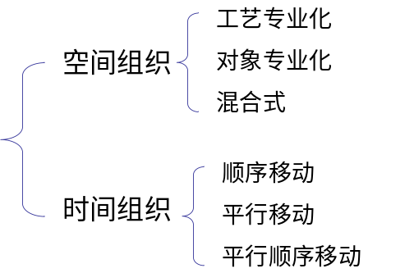
空间组织：
工艺专业化形式：如一个专业的铣床车间只能完成生铣的单一工艺，但能够对不同的机械设备进行加工。一般定义为生产单位内集中着同类型的生产设备、配备同工种的工人、采用相同的工艺方法，对不同的零、部件进行生产。适合品种多、产量少的情况。
对象专业化形式：如一个现代汽车生产流水线只能生产单一现代汽车，但能完成生产该汽车所需的各个工艺。一般定义为生产单位内集中着为生产某加工对象所需要的全部或大部分不同类型的生产设备，不同工种的工人和不同的生产工艺。适合品种少、产量多的情况。
混合形式：前两者结合
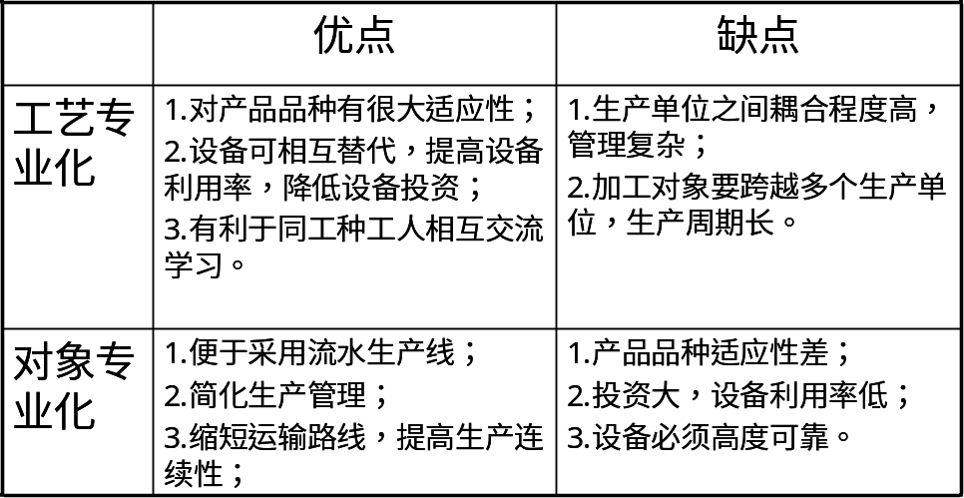
时间组织：
顺序移动方式：一批零件在一道工序全部加工完毕后，整批地送到下一道工序去继续加工。耗费时间最长（注意每一黑色阴影部分由四相等小块组成，表示零件批量为四）
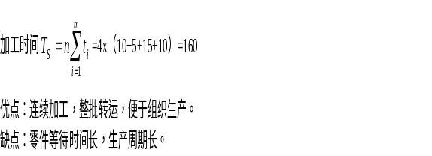
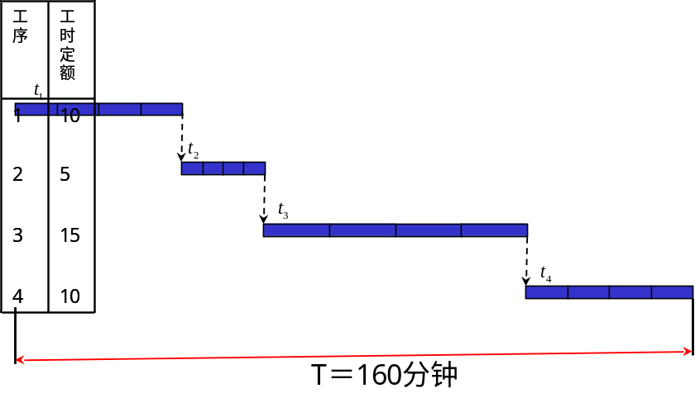

平行移动方式：一批零件在一道工序加工完毕后，立即送到下一道工序去继续加工。这样，一批零件可同时在各道工序上平行加工。耗费时间最短
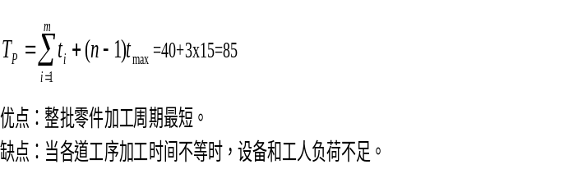
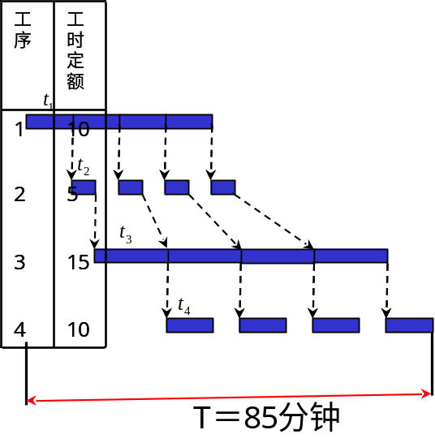
平行顺序移动方式：结合了顺序和平行两种移动方式的特点。耗费时间介于前两者之间

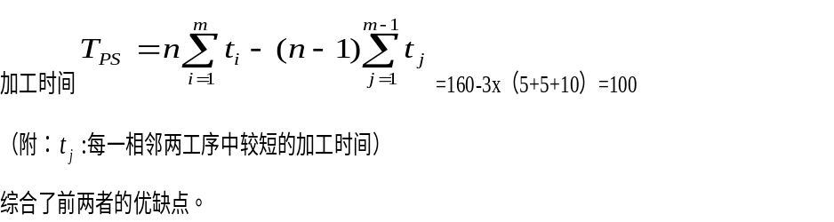
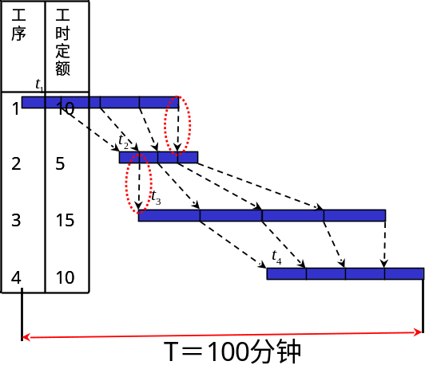
十七、资金的时间价值
当我们把100元钱放于钱包不动，10年后，他仍是100元。而当我们将这100元用于信贷（产生利息）或者用于投资生产（产生利润）时。随着时间的流逝，资金便会增值。这就是资金的时间价值，用“折现率”来刻画。所谓“折现率”，是指资金的“年平均增值百分率”。也就是说，今天的一笔资金比起将来同等数额的资金，即使不考虑通货膨胀与风险因素也更有价值，等额货币在不同时点上具有不同价值。
十八、折现率（统一用i表示）
折现率：狭义上是指贷款人或者企业经营者对其投资得到的利息率或者利润率。“广义意思上的折现率”仅仅是一种刻画资金增值程度的“年平均增值百分率”，而不管这种百分率是实际存在的还是我们企业或者个人期望的、假想的。它一般由反应资金“纯粹时间价值、风险价值、通货膨胀”三部分的比率组成。在我们进行经济评价时，很显然，我们只关心这个数字化了的“百分率“，而不关心它具体的组成。有了这个折现率的定义，下面我们非常容易且有必要来认识三种“折现率”：
社会折现率——整个大社会的折现率。如2007年钱的一元钱和2008年的2元钱等值，这里社会折现率就是100%了
利息、利润折现率——这个不用多讲了
行业折现率——整个行业实际的或者期望的平均折现率，在后面的“净现值法”将会用到
特殊折现率——根据我们研究的需要而人为定义的各种折现率，如后面的“内部收益率”
十九、资金的等值
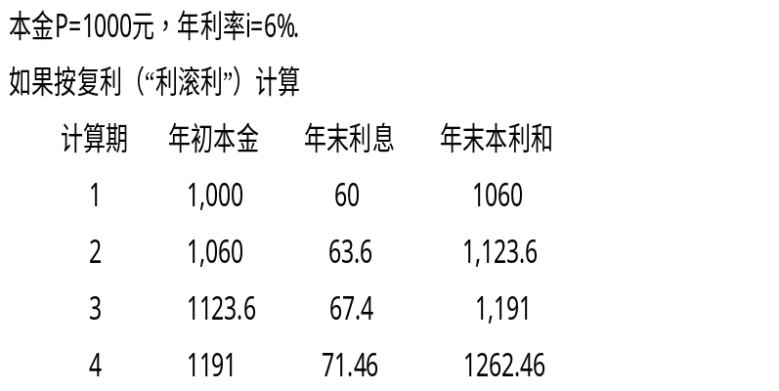
由上表我们可以看出，考虑到时间价值以后，我们称不同时间点上的数额并不相等的本息1060、1,123.6、1,191、1262.46相互等值。
有了资金等值这个概念，我们便可以把不同时间点上的资金进行相互等值转换，进行比较。很明显，我们可以看出，考虑到时间价值后在不同时间点上进行等值转换后的资金比较才是科学的比较。常用的转换是将资金转换到项目投资的初期（投资初期一般都是现在，称现值）、或者资金转换到项目投资终期（称终值）。
二十、现金流量：流入和流出一个项目的现金活动。可具体用“现金流量表”和“现金流量图”（常用）来辅助刻画之。现金净流入量(NCF) = 现金流入（CFI）— 现金流出（CFO）
例：现金流量图
某项目拟在第一、二年末分别投入固定资产1,000万元，1,500万元，第三年起投产，投产当年即达设计生产能力。每年销售收入500万元，税金100万元，经营成本200万元，项目计算期18年，残值75万元，正常年份需流动资金150万元。试进行该项目现金流量分析，作出现金流量图。
说明：现金支出为负，用向下箭头表示，现金流入为正，用向上箭头表示。箭头长短与金额大小成比例。一般数字i（如0、1、2、3……16、17、18）表示的地方是第i年的年末，第i+1年的年初。
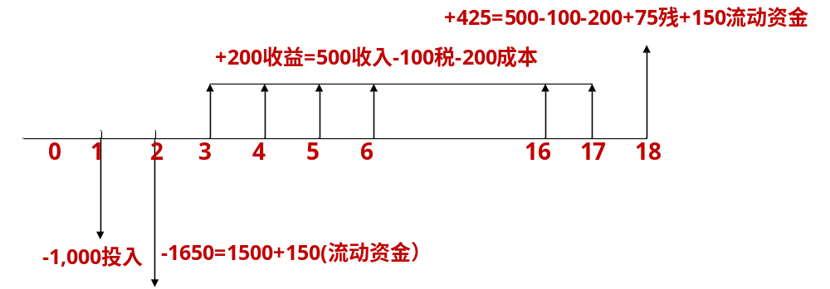

二十一、后文会用到一些英文大写字母的意义
N(net):净 C(currency):现金 F(flow/final):流动/终值 I(in/inner):流入/内部 O(out):流出
P(principal)：本金/现值 P(profit ):收益 S(sale):销售 C(cost):成本 V（value）：值
D(depreciation)：折旧 A(average):等额 R(rate):率 n:年数、期数 i(interest):利息、折现率
二十二、利息计算
掌握这个计算的关键思路就是要有时间价值（用折现率i来刻画）的思想。有了这个思想，一切非常简单。公式不用记，自己可以推导。在下面计算中会经常出现（ 未知量/已知量，i，n，）这样的形式，称为XX系数，在此先做说明。
- 单利计算：只对本金计息，即“利不生利”
期末本利和 F=P(1+in)
现借入本金P=1000元，年利率i=6%， 4年后本利和F=P(1+in)=1000(1+6% ×4)=1240元
- 复利概念：本期的本金是上期的本利和。即“利滚利”。
先看一个例子
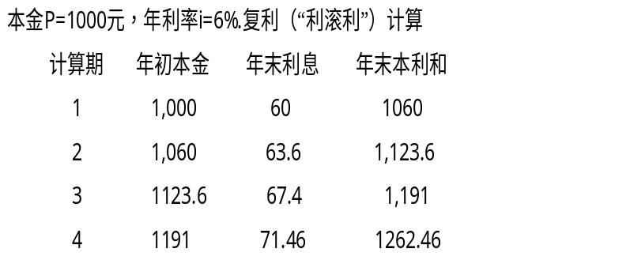
一次全额支付：P与F满足关系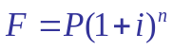或者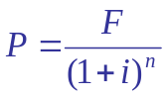
已知P求F的系数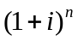称为终值系数，记作：（F/P , i , n）
已知F求P的系数1/称为终值系数，记作：（P/ F , i , n）
每年等额支付：
a：每年年末都支付A元， n年末的F与A满足如下关系
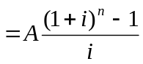
已知A求F的系数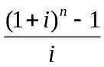称为等额系列的终值系数，记作：（F/A , i , n）
已知F求A的系数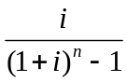称为等额偿还系数，记作：（A/F , i , n）
b：今借入现金P元，每年年末都偿还A元， n年偿还完，则P与A满足如下关系
本金P在n年（时间价值）后的本利为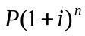。每年偿还A元，在n年末本息为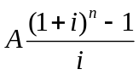。两者相等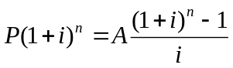即可。
已知P求A的系数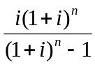称为等额回收系数，记作：(A/P,i,n)
已知A求P的系数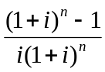称为等额现值系数，记作：(P/A ,i,n)
二十三、名义利率与实际利率
本金P=1000元，年利率i=15%.
若每年计息一次，一年后本息和F=1000(1+15%)<——名义利率15%、实际利率15%
若每月计息一次，一年后本息和F=1000(1+15%/12)¹²=1000(1+16.075%)<——名义利率15%、实际利率16.075%
故名义利率为r，每利率周期内计算m次，则实际利率i与名义利率r满足关系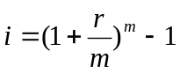
二十四、成本和费用
成本：指企业为生产产品、提供劳务所发生的各种耗费。与特定的产品或劳务相联系，与会计期间无特定联系。
费用：指企业为销售产品、提供等日常活动所发生的经济利益的流出。与特定的产品或劳务无关，与一定的会计期间相联系。
可以简单的认为，先有成本发生，再有费用发生
二十五、经济项目的评价
就是我们将要投资或者已经投资了一个项目，但是这个项目到底怎么样？我们需要进行评价。评价参数主要有以下几个
（注意，因为资金是有时间价值的，我们考虑了是时间价值后得到的评价称为动态评价。是比较科学的。如果我们不考虑资金的时间价值，认为不同时间上的等额的钱价值一样，称为静态评价，不是很科学。下面的几个参数只有“静态投资回收期”才没有考虑时间价值。并且下面各个参数都有社会或者行业的基准参数，各具体参数与基准参数相比后，根据各参数的意义我们可以很容易地判断这个项目到底该不该投资）
静/动态投资回收期——我几年才能收回投资成本，其倒数为“投资收益率”，表示每年可以收回投资额的百分比。注意，静态时不需进行考虑时间价值的折算。动态时需进行考虑时间价值的折算。
净现值（NPV）——我投资的这个项目在运作后每年会有收益，那么我将其在整个寿命周期内每年的收益按照行业平均（或者个人期望）的折现率i折算到投资初期，得到净现值NPV。若净现值=0表示我刚好能达到同行企业的平均利润水平（或者我预期的目标）；净现值>0表示我不光能达到平均利润水平，并且还能在此基础上有更好的利润（或者比我预期的还好）；净现值<0表示不能达到同行企业的平均利润水平（或者比我预期的目标差）。注意我的NPV<0只说明我没有达到行业的平均水平（或者我预期的目标），并不一定说明我会亏本。
内部收益率法(IPR)——如果我要向银行贷款或者用自己的钱（利率或折现率为i）来投资一个项目，很明显。我能接受的银行的最大的利率（或我自己资金的最大折现率）的临界条件如下：在项目整个生命周期内，我将项目投资后的每年项目得到的净收益按此利率全部折算到投资初期（现值）时得到的总净收益为0。这个临界利率i我们便称之为内部收益率(IPR)。（注意，如果i越大，那么将来每年的收益折算到现在后的价值就越小）很显然，这个i反映的是我的整个项目能够承受的银行贷款最大的贷款利率。或者说项目偿还初始投资的能力。很显然，i越大，表示我能承受的贷款利率越大，当然越好。
二十六、各参数的计算
静态投资回收期（静态投资收益率）：
假设某项目的现金流量如下表所示：
年 | 0 | 1 | 2 | 3 | 4
年净现金流量 | —5000 | 500 | 1000 | 2000 | 4000
假设该行业的标准投资收益率为12%，计算该项目的投资回收期并分析该项目的投资是否可行？
解：计算累计现金流量
年 | 0 | 1 | 2 | 3 | 4
年净现金流量 | —5000 | 500 | 1000 | 2000 | 4000
净现金流量累计 | —5000 | —4500 | —3500 | —1500 | 2500
项目的投资回收期为：
T=3年＋1500/4000=3.38年
项目的投资收益率为：
E=1/T=29.6%≥12% 可行
（附：动态回收期可由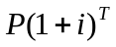= 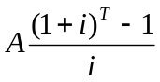得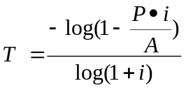，相应的项目动态投资收益率E=1/T（式中P为投资本金，A为每年的净收益，这里我们处理的是最简单的每年收益都相等的情况，更一般的情况可以自己推导）。当动态投资回收期T≤T标或动态投资收益率E≥E标时，项目投资是可行的；当T＞T标或E＜E标，则项目投资是不可行的
净现值（NPV）计算：
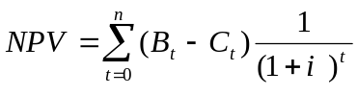
式中B为收入额，C为支出额。当折现率i取标准值时，t为时间，n为项目的整个寿命时间。
若NPV≥0,则该项目是合理的，若NPV<0,则是不经济的
内部收益率法(IPR)计算：
寻找使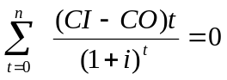的i，该i即为内部收益率法(IPR)。（CI-CO表示现金流入与现金流出的差，即各年现金净流入量）当标准折现率为i时，若IRR≥i，则投资项目可以接受，若IRR＜ i，项目就是不经济的。对两个投资相等的方案进行比较时，IRR大的方案较IRR小的方案可取。
计算i的具体方法为；
- 计算各年现金净流入量CI-CO。
- 列出净现值函数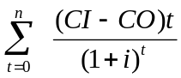
则得到内部收益率 (IPR)近似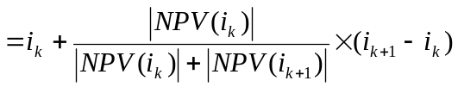（原理可参考ppt）
二十七、折旧
我们用1100元购买一套设备，假设这套设备10年后就报废，报废时仍残留100元价值，那么随着固定资产在这10年间的磨损而逐渐转移的价值（1000元）就是固定资产折旧。但这些折旧并不是完全不见了，而是随着生产已经转移到了生产出来的产品中。那么我们关心的是这些折旧费每年到底有多少转移到新参品中去，这里我们有两种计算方法：
直线折旧法：认为每年的折旧金额是相等的，上例中即为每年的折旧费=（设备原始价值-设备残值）/设备预计使用年限=100元
加速折旧法：实际上我们知道，设备在新投入使用的前几年为我们创造的价值（即转移到产品中的价值）要多一些，那么折旧费就要多一些。于是我们很自然的采取每年的折旧费递减的加速折旧法来计算。有三种计算公式：
逐年递减法：（每年折旧费等差递减）
一台设备的原始价值为37000，残值为1000元，最佳使用年限8年，求设备的逐年折旧额。

年度 | 递减系数（36=1+2+……+8） | 折旧额（元）
1 | 8/36 | 8000
2 | 7/36 | 7000
3 | 6/36 | 6000
4 | 5/36 | 5000
5 | 4/36 | 4000
6 | 3/36 | 3000
7 | 2/36 | 2000
8 | 1/36 | 1000
合计 | 36/36 | 36000
余额递减法：即设备原始价值为K,折旧率a(未知量)，那么第一年的折旧费为Ka，一年后设备价值K(1-a)。这样，第i年的折旧额为K(1-a)^{i-1}a，第i年后的设备而价值为K(1-a)^{i}。设备而寿命终期第n年的折旧额为K(1-a)^{n-1}a，第n年后的设备价值（即为残值）为K(1-a)^{n}=K残。因为K和 K残已知，故由此等式可推得a，于是所有的折旧费便可以计算了。但是，这种方法有一个缺点，那就是其不能计算残值为0的折旧问题（因为这时不能计算出a）。
双倍余额递减法：能克服上面余额残值不为0的缺点。折旧率a按残值为0时直线折旧率的2倍来计算。前面“（T+3）/2——T为奇数”或者“（T+4）/2——T为偶数”的年数用余额递减法，剩下的年数用直线折旧法就算。
一台设备的原始价值为40000，残值为0，最佳使用年限10年，折旧率为直线折旧率的2倍即20%，有双倍余额递减法转换为直线折旧法的时间为（10+4）/2=7年。
年度 | 设备净值 | 折旧额（元）
1 | 40000 | 40000X20%=8000
2 | 32000 | 32000 X20%=6400
3 | 25600 | 25600 X20%=5120
4 | 20480 | 20480 X20%=4096
5 | 16384 | 16384 X20%=3277
6 | 13107 | 13107 X20%=2621
7 | 10486 | 10486 X1/4=2621
8 | 7864 | 10486 X1/4=2621
9 | 5243 | 10486 X1/4=2621
10 | 2621 | 10486 X1/4=2621

